附件：
学生银行卡号维护及学生补助等事项查询指南
一、登录财务系统
1.校园网环境进入学校官网首页：https://www.bigc.edu.cn/，进入【学生访问通道】
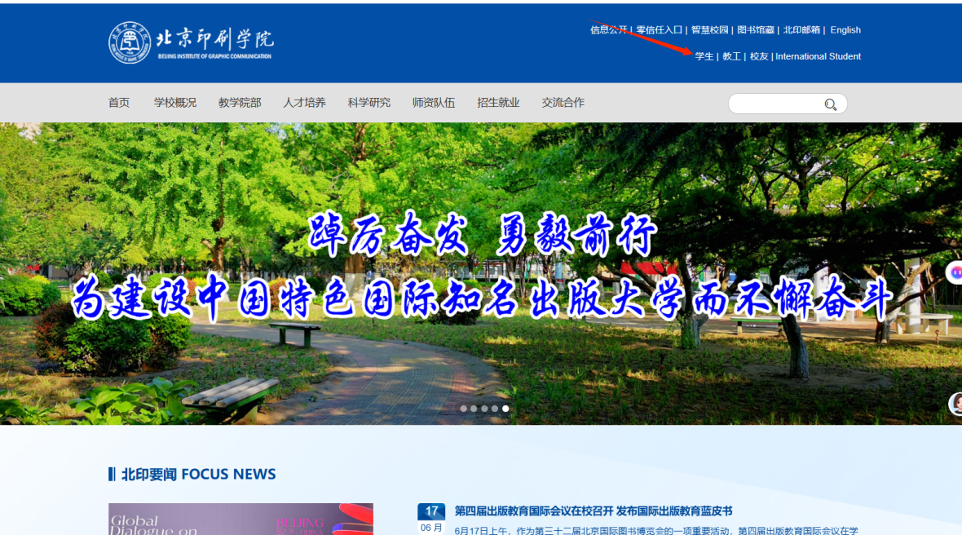

2.点击【财务查询】，登录用户名和初始密码均为学号。
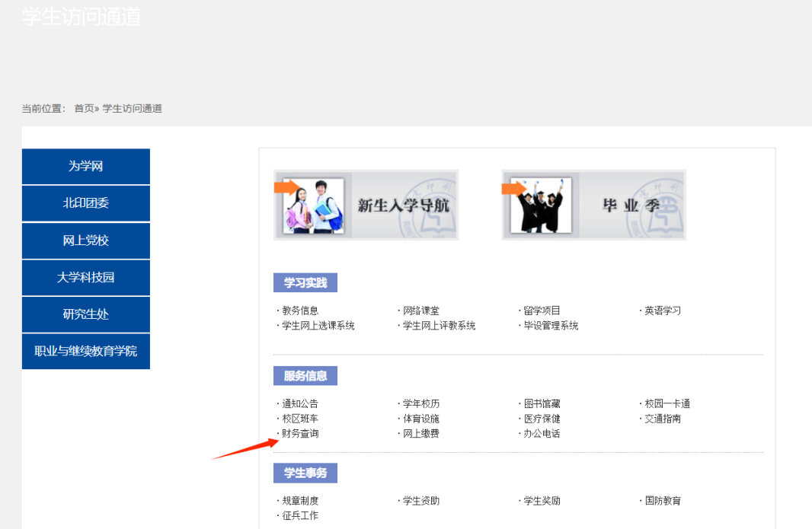

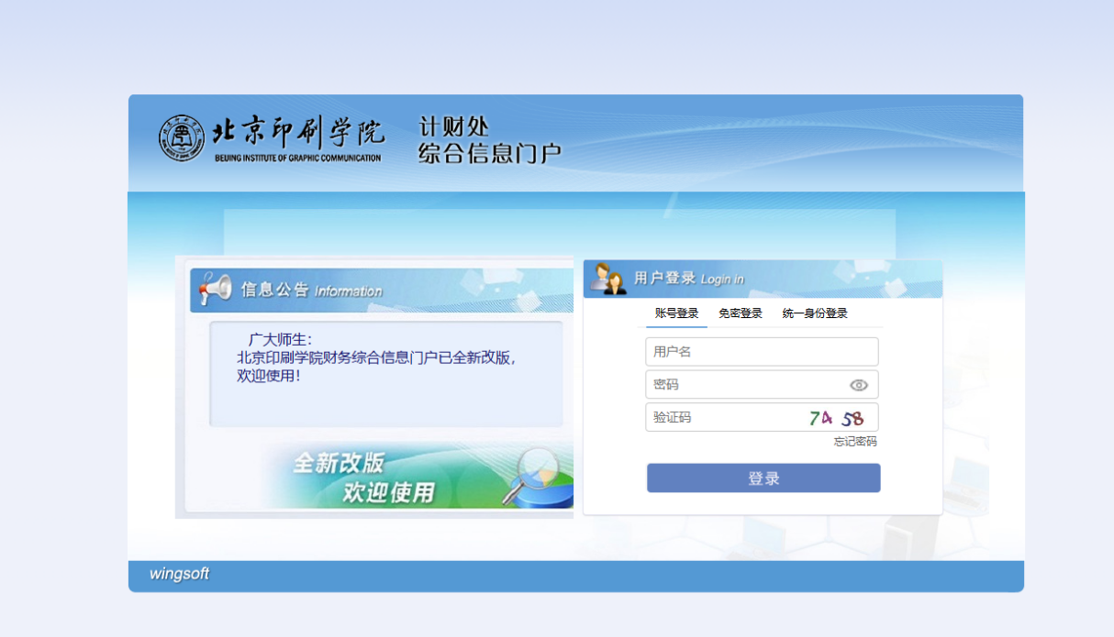
二、学生银行卡号维护
1.进入财务系统，点击【银行卡号维护】，进入银行卡维护界面。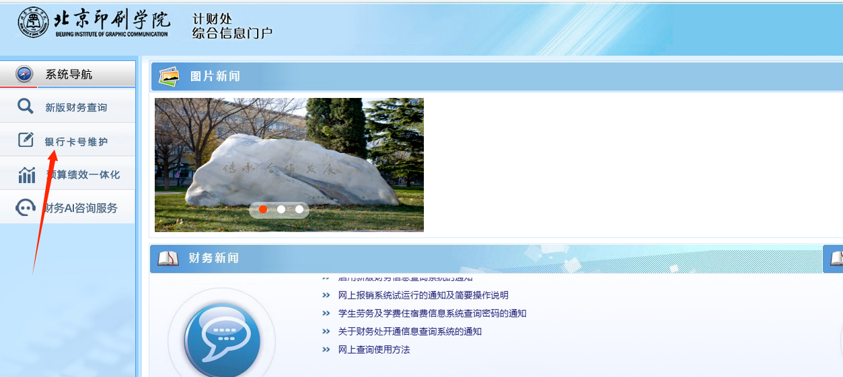
2.点击【银行卡变更】
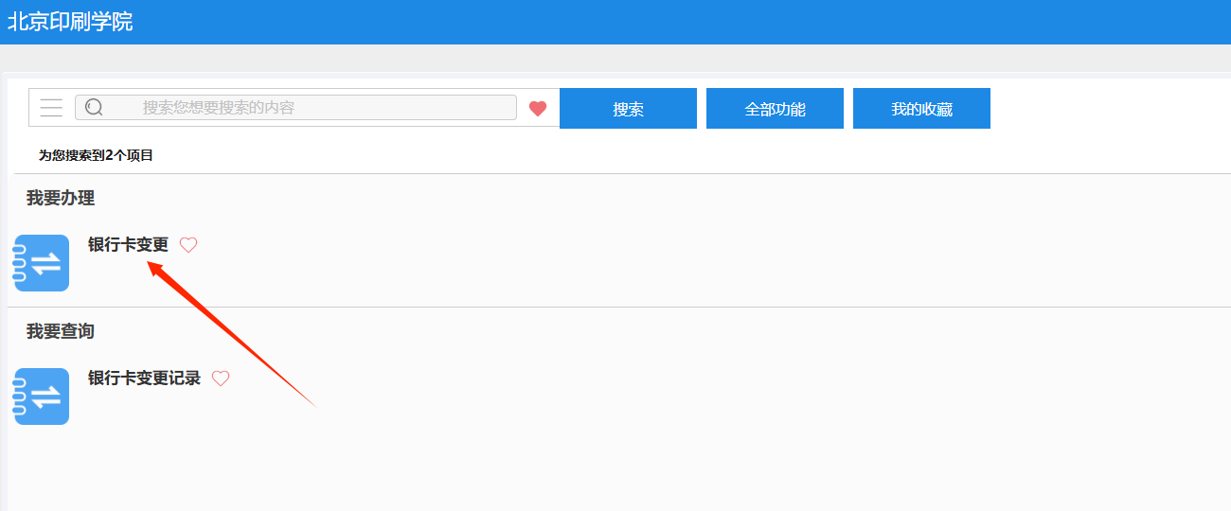
点击对应的银行卡类型，点击【修改】进行维护
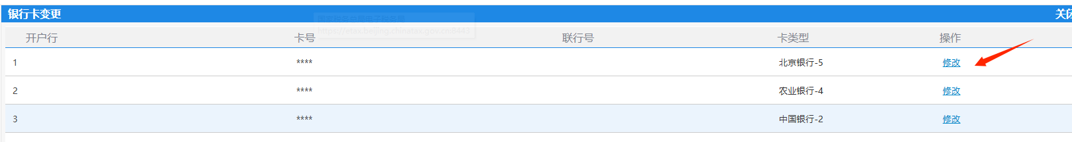
注意：只允许添加本人的银行卡信息
北京银行卡、其他银行卡只选择其中一个卡类型添加

- 修改银行卡
填写带星号部分。
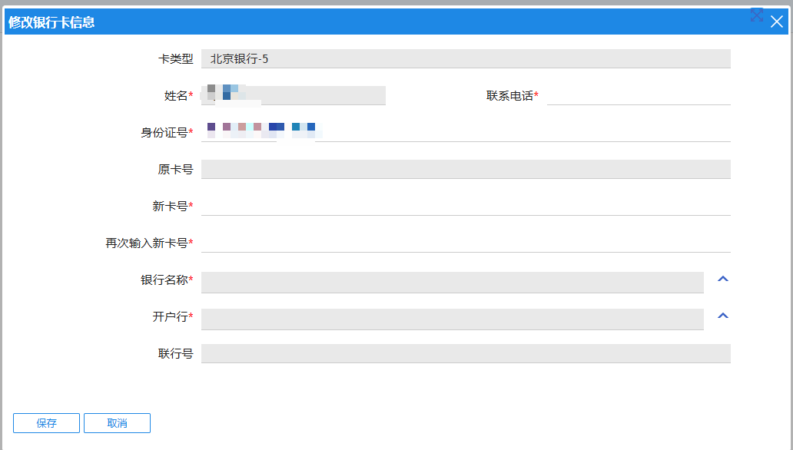

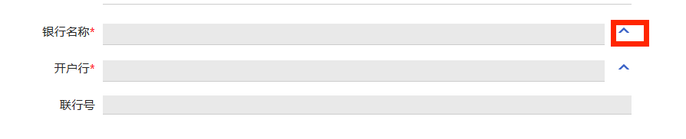

【银行名称】、【开户行】点击后面图标，银行名称不用搜索，选择下面第一个，点击确定即可。
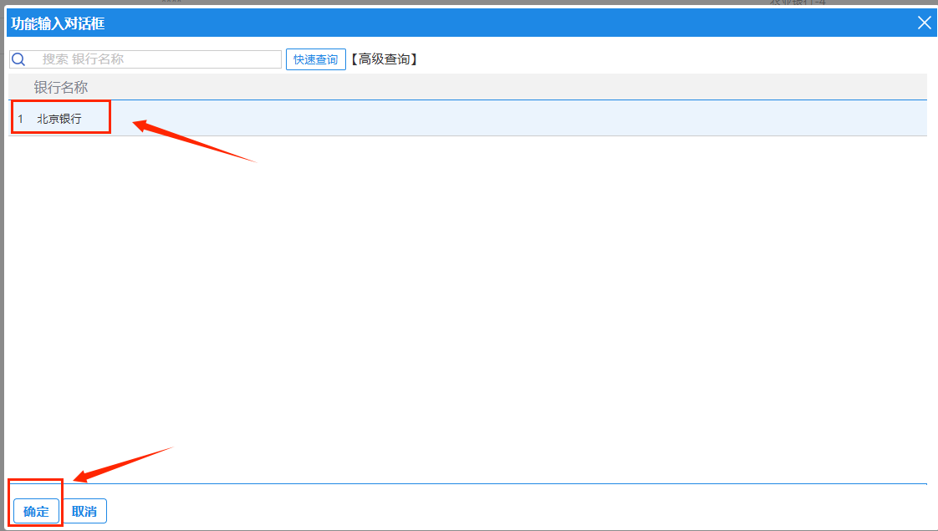
【开户行】在搜索框中输入“北京银行”或对应银行的支行名称，点击查询，选择具体开户银行，点击确定。
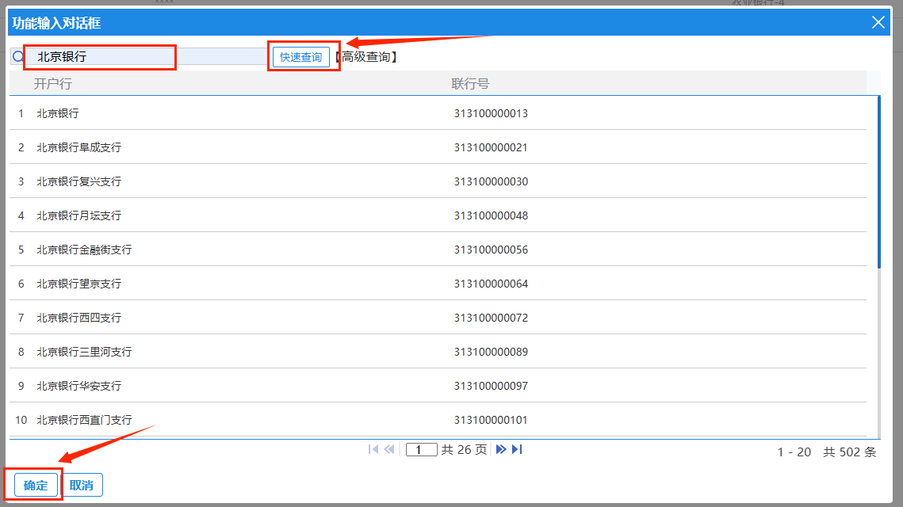
请仔细核对银行卡号，开户银行及联行号，并填写正确的手机号，否则校验不通过。

三、各类补助查询
1.登录财务系统网站，打开新版财务查询。
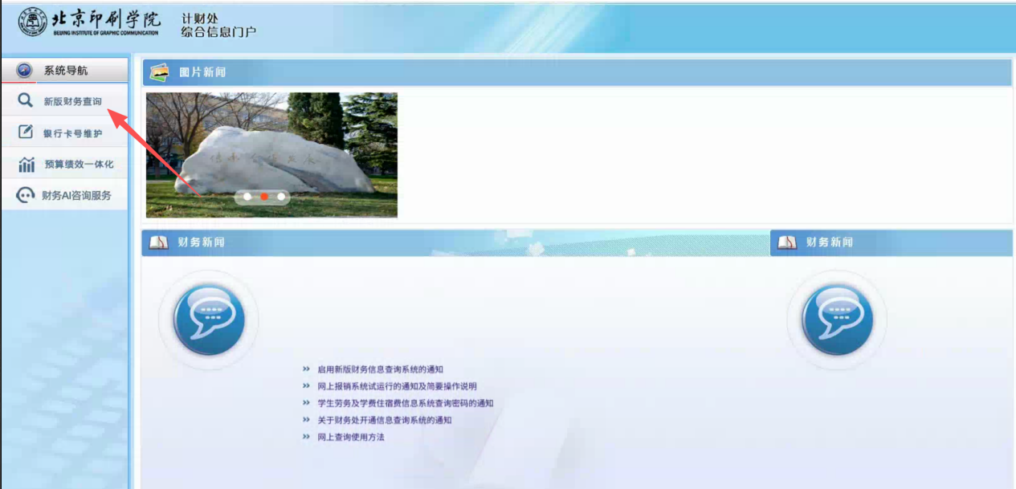
- 点击个人酬金查询。选择学生劳务费，点击查询，可查看每月学生补助及劳务费的发放明细。
